  2-комн. кв.
  Камчатский край, Петропавловск-Камчатский, Орбитальный проезд, 14
  Метро:
  6 699 000 ₽ возможна ипотека
  126 397 ₽ за м²
    Общая информация:
    Этаж: | 5 / 5
    Тип дома: | вторичка, панельный дом
    Тип продажи: | свободная
    Общая площадь: | 53.0 м²
    Площадь комнат: | —
    Жилая площадь: | —
    Площадь кухни: | —
    Санузел: | 2 разд.
    Балкон: | 1 балк.
    Лифт: | —
    Вид из окна: | —
    Телефон: | нет
    В квартире:
     | Телефон
  25 августа, 04:25
  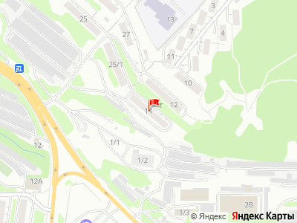
Представитель: Представитель: ID 75357102
Дом новой планировки, квартира с большой квадратной почти 10 кв.м., очень просторная прихожая. В доме свое ТСЖ, подъезд и придомовая территория очень ухоженные, невысокие коммунальные платежи.
Хорошее жилое состояние, окна и балкон пластик, санузел в кафеле.
1 собственник, никто не прописан. Быстрый выход на сделку.
Телефоны: +7 914 990-66-45
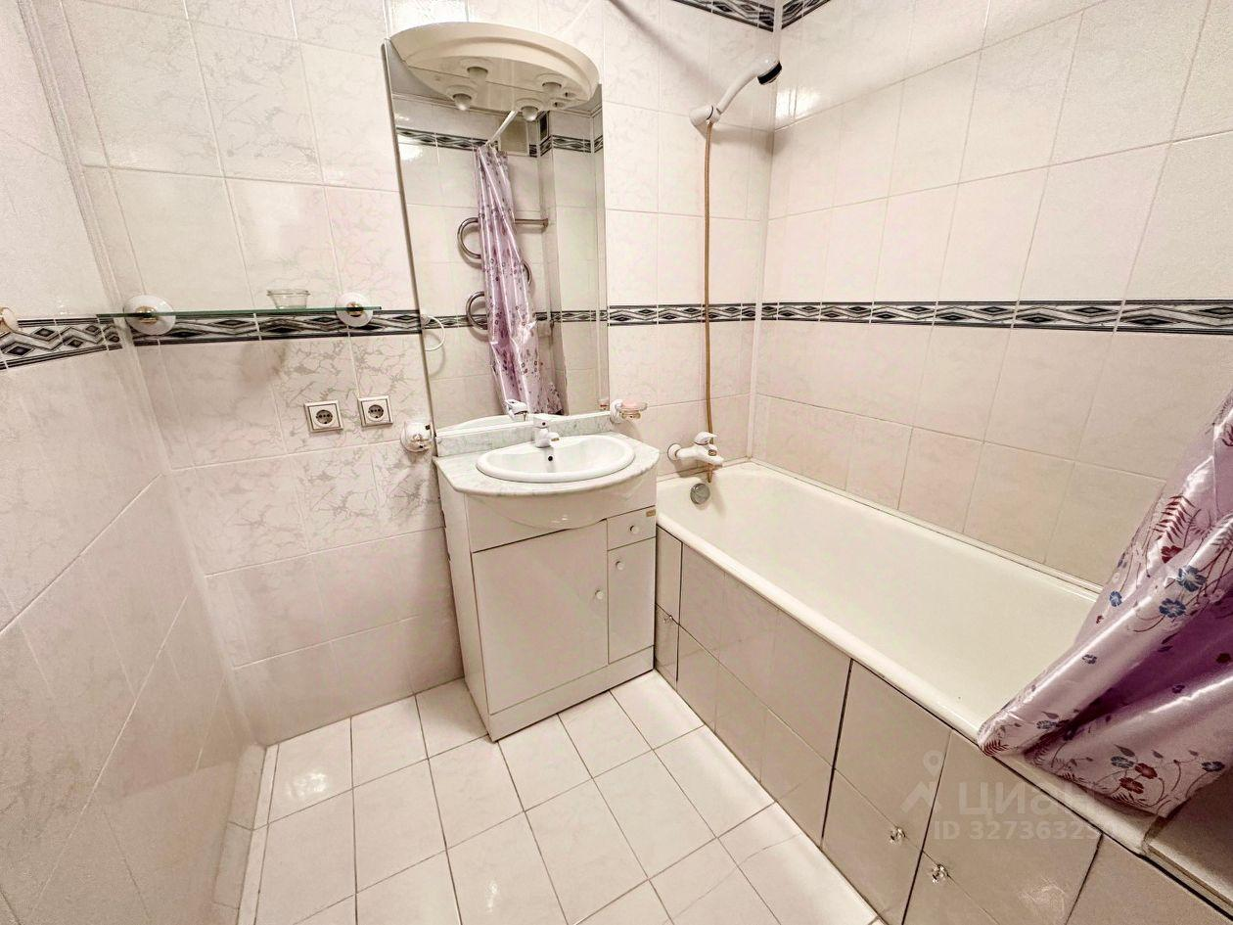 | 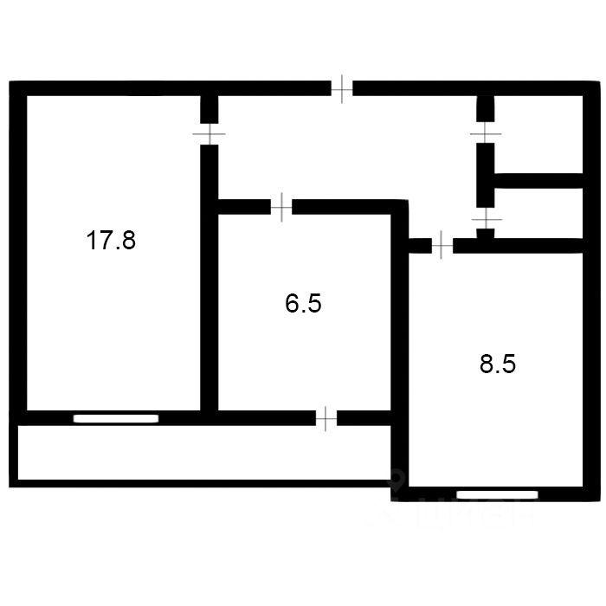
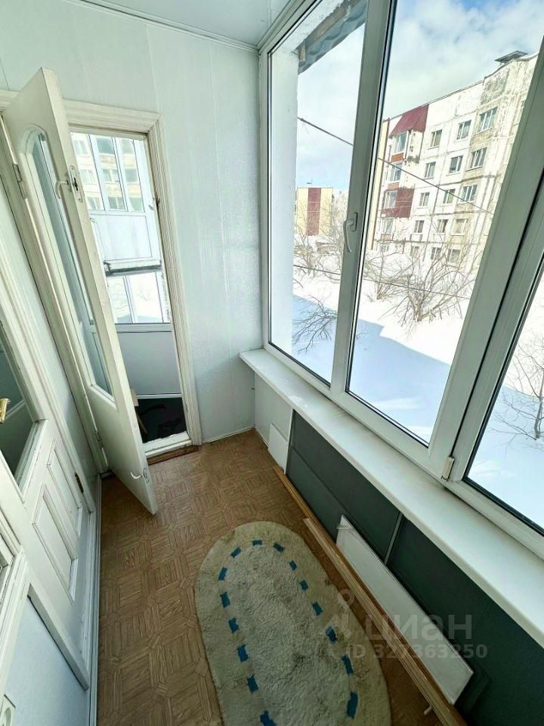 | 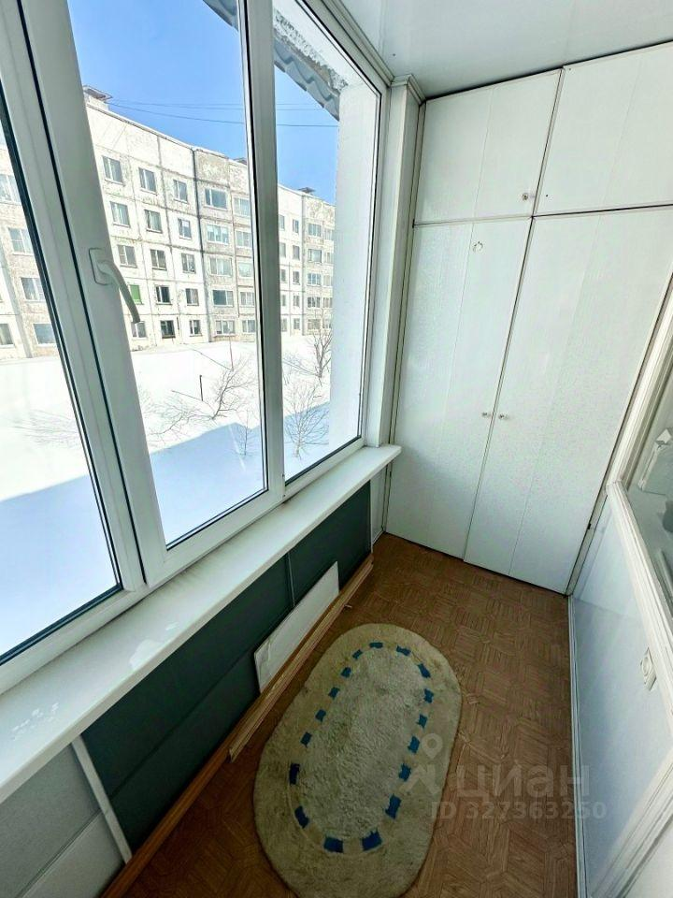
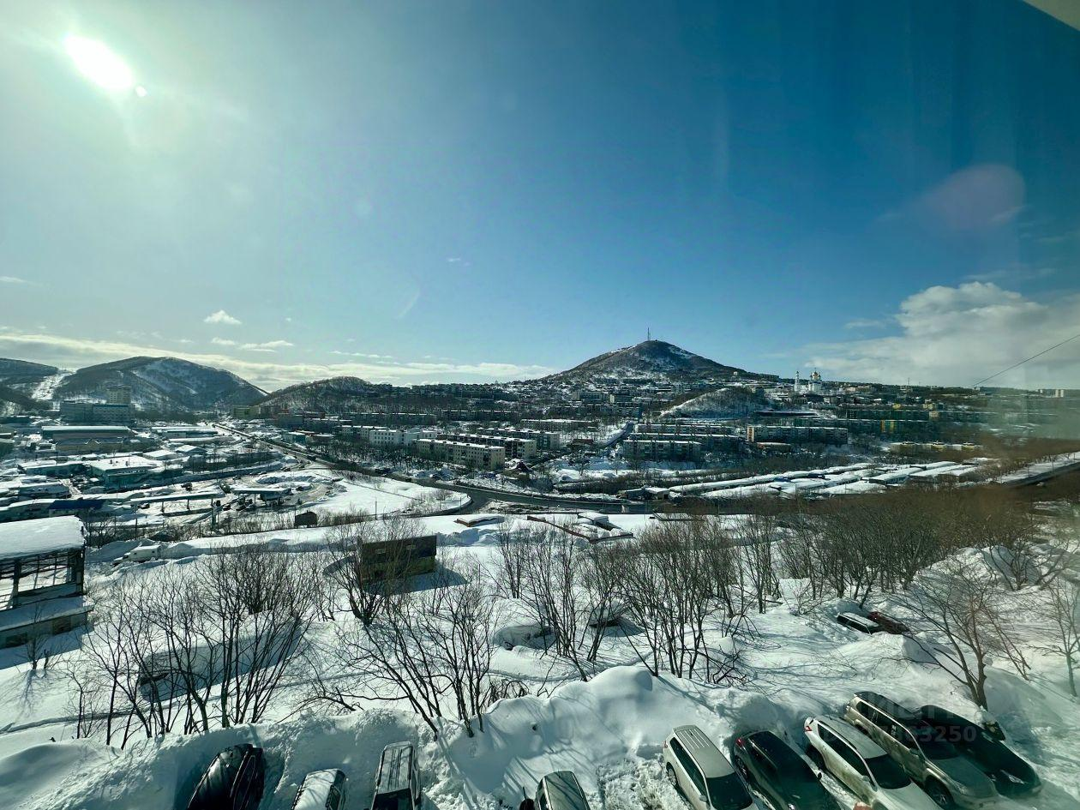 | 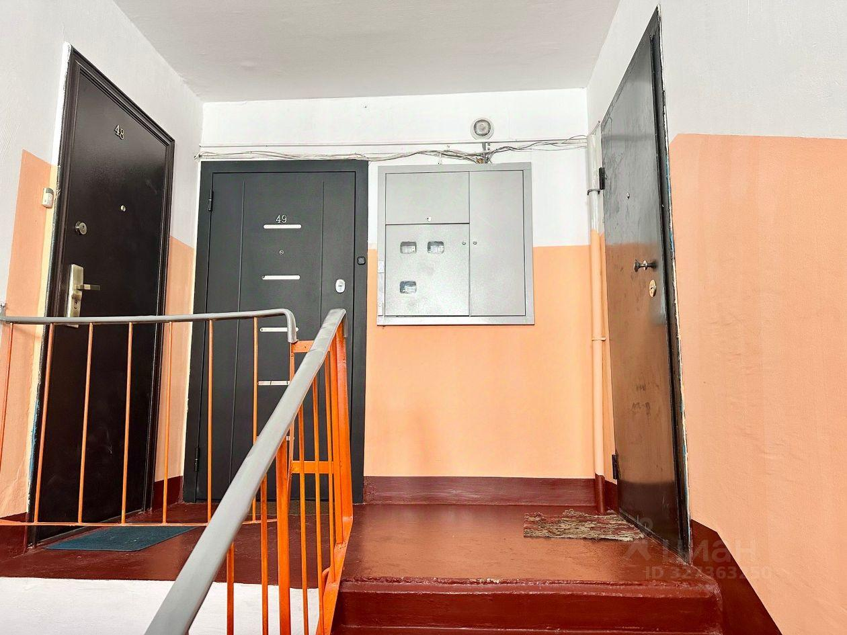
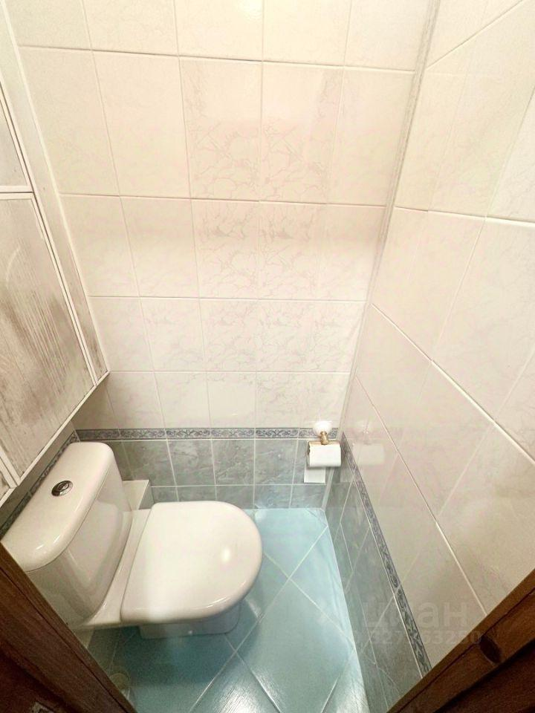 | 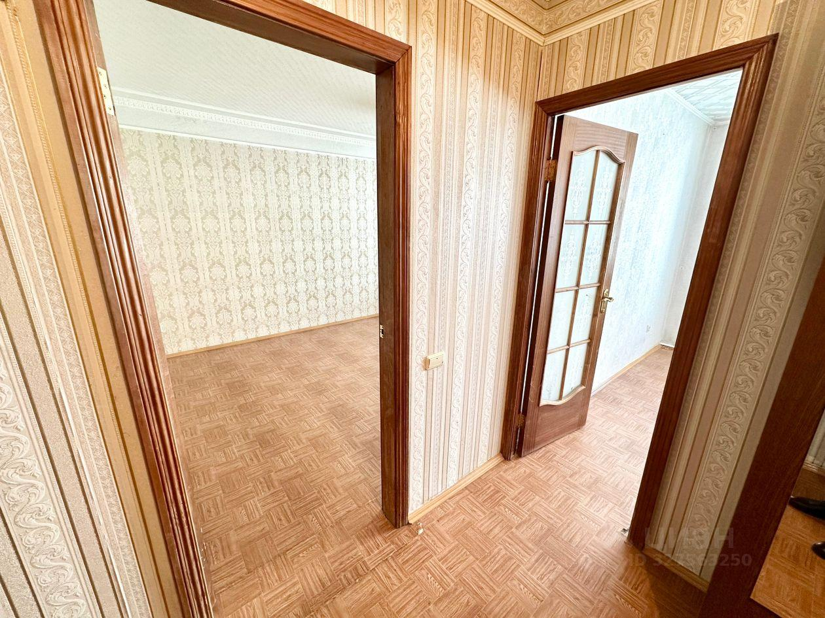
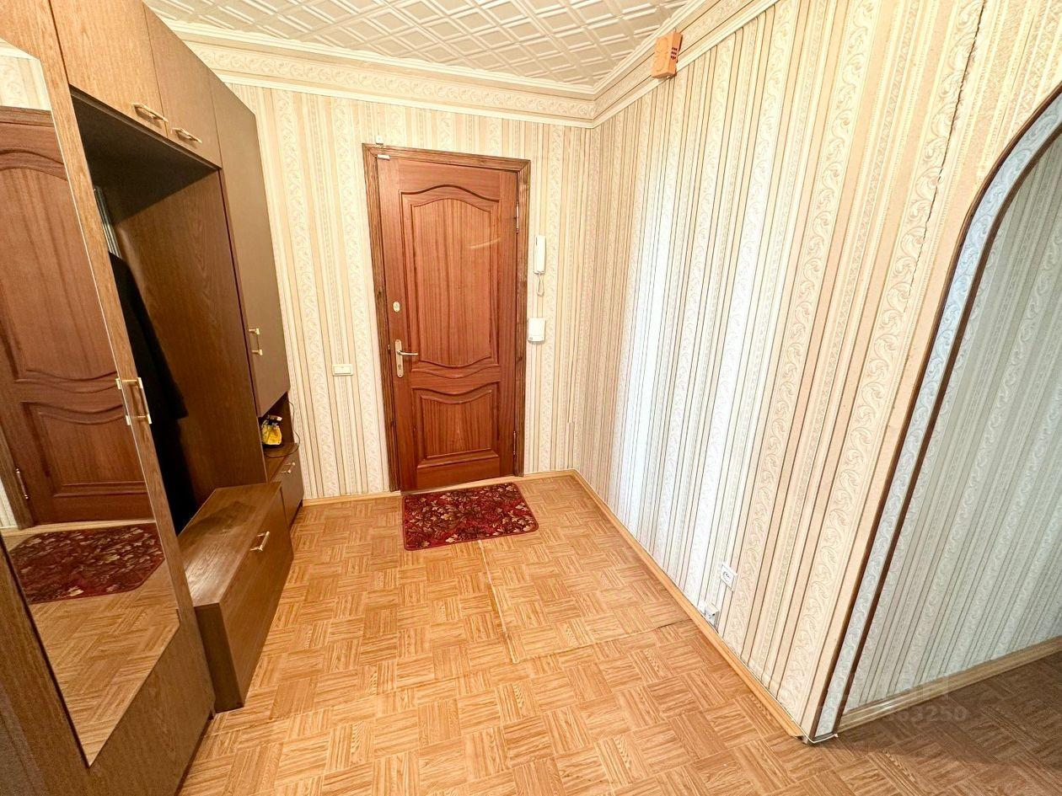 | 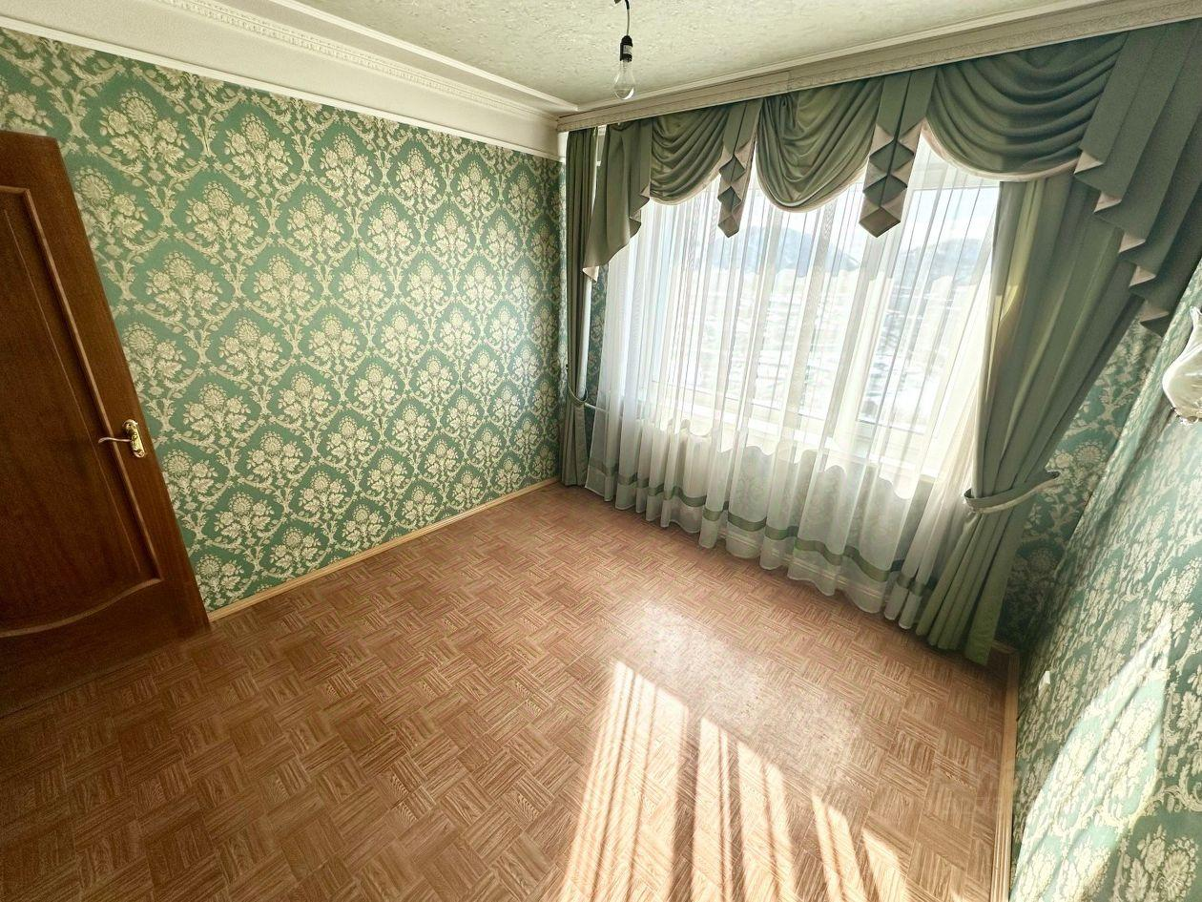
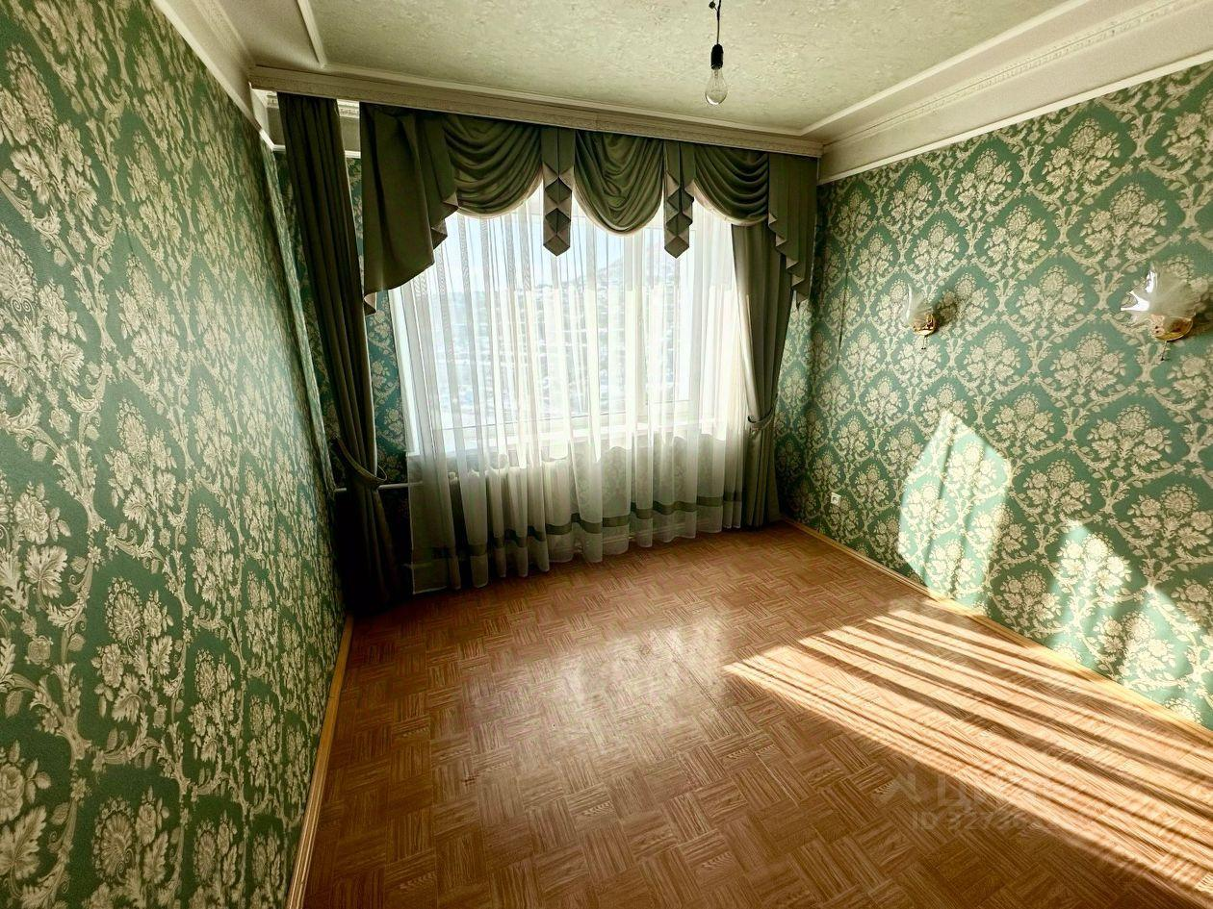 | 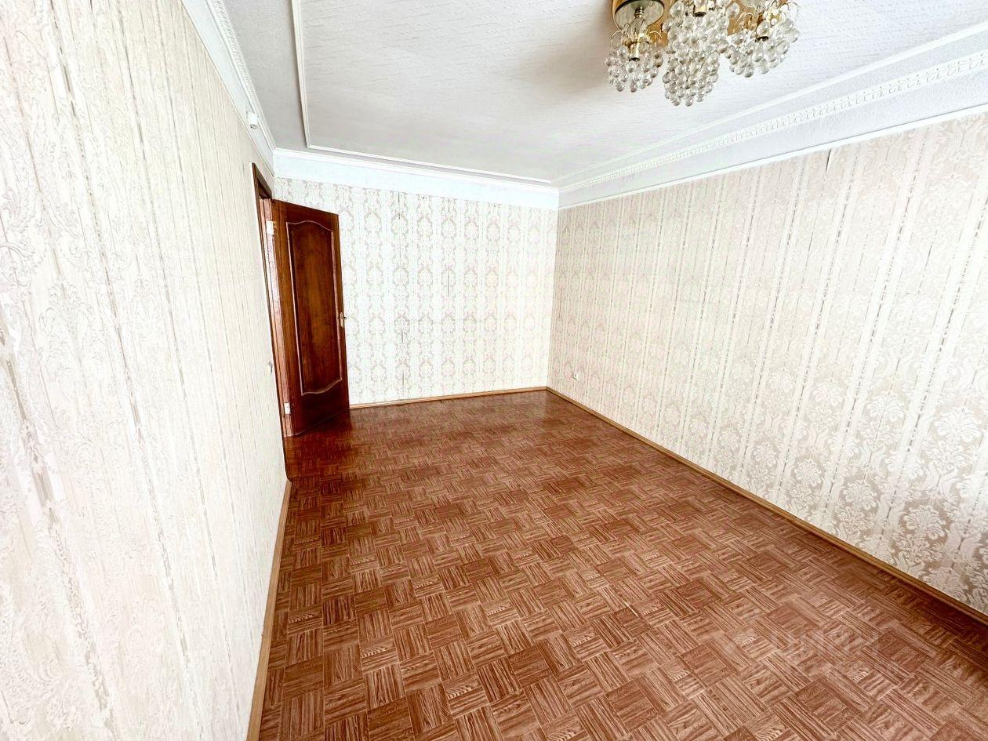
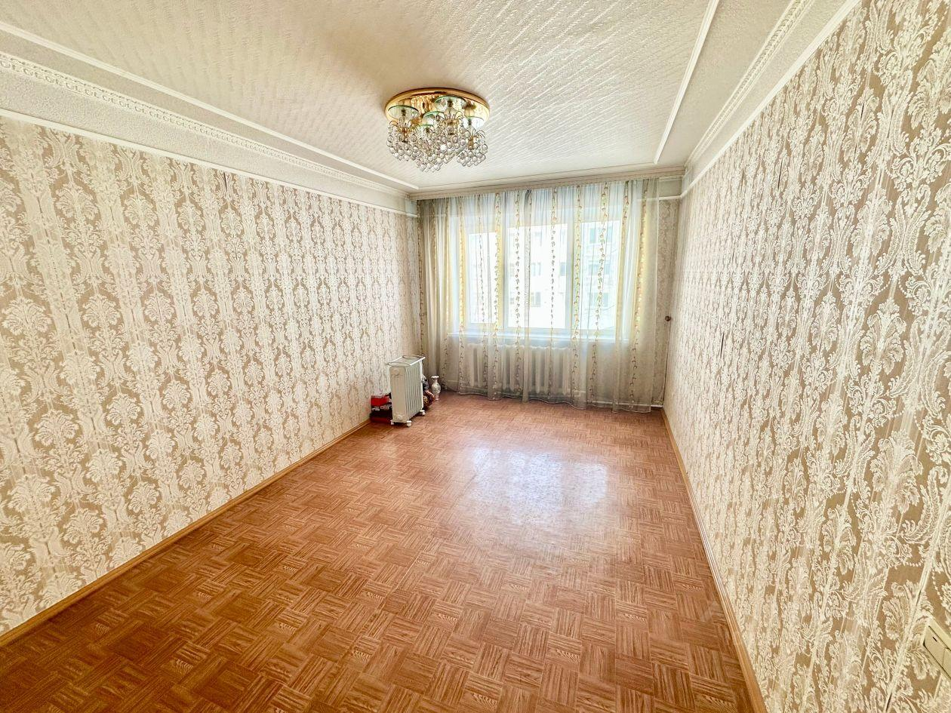 | 